ТАБЛИЦА 35. ФИЗИКО-МЕХАНИЧЕСКИЕ СВОЙСТВА ВИНИПОРА
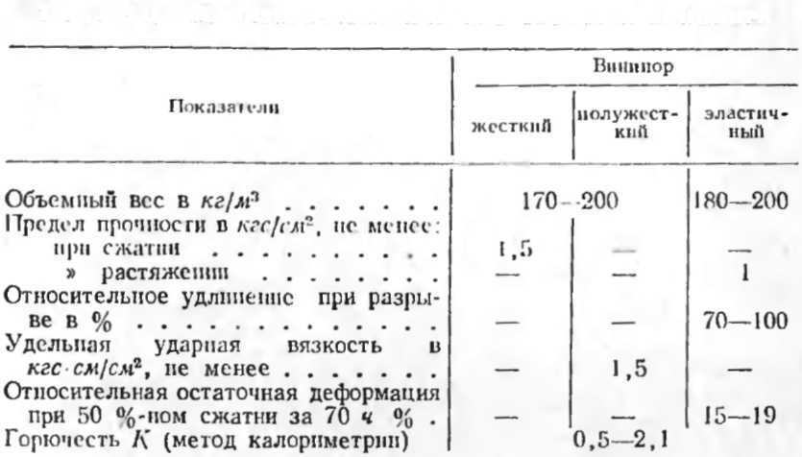

получение «сшитого» пенополивинилхлорида

При определенных условиях поливинилхлорид может образовывать полимеры с поперечными связями («сшитые»), что значительно повышает теплостойкость материала. Это можно использовать для получения на основе поливинилхлорида пенопласта с повышенной теплостойкостью.
«Сшитый» пепополнвинилхлорид можно изготовлять на основе поливинилхлорида, диизоцианата, малеино-вого ангидрида, метилметакрилата, катализаторов и наполнителей. Этот пенопласт получают в две стадии; получение сшитого полимера и вспенивание [73]. Поливи-нилхлорид, диизоцнанат, метилметакрилат, малеиновый ангидрид, катализатор сополимеризации, газообразова-тель (если он требуется) и наполнители тщательно перемешивают при сравнительно низкой температуре во избежание преждевременного начала реакции. Полученную смесь помещают в форму и нагревают под давлением до перехода поливинилхлорида в гелеобразное состояние. Одновременно начинается реакция сополимериза-цни малеинового ангидрида с метилметакрилатом. Последний применяют, чтобы облегчить присоединение малеинового ангидрида к поливинилхлориду, с которым он непосредственно не соединяется. Для этой реакции применяют катализаторы, способные отнимать водород от третичного атома углерода с образованием свободных радикалов, которые в свою очередь способствуют сопо-

